SONIDO INICIAL CONSONÁNTICO “M”

ACTIVIDAD 1: Pinta en cada fila el elemento que empieza con ma, me, mi, mo, mu según corresponda.
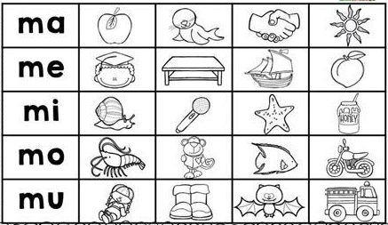

CLASIFICAR
ACTIVIDAD 1: Observa las hojas y colorea según corresponda.
